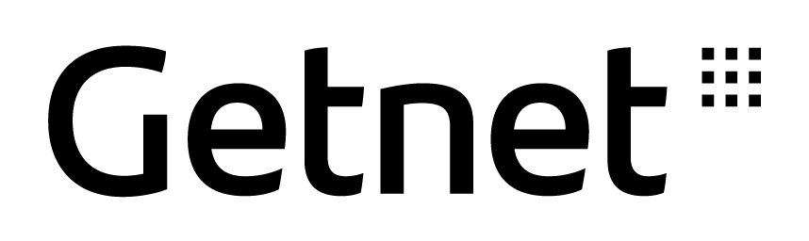

**Getnet lança solução que permite a conversão imediata de moedas estrangeiras nas maquininhas de cartão**

*Com a nova tecnologia, turistas que visitarem o Brasil poderão pagar suas compras na moeda de origem, como dólar, euro, entre outras*

**São Paulo, fevereiro de 2025** - A **Getnet, empresa de tecnologia de soluções de pagamento do grupo PagoNxt, do Santander**, anuncia o lançamento do Conversor de Moedas, também conhecido como **DCC (Dynamic Currency Conversion)**. A funcionalidade, é direcionada para que clientes estrangeiros que queiram realizar pagamentos diretamente em suas moedas de origem, como dólar, euro e libra, de forma simples e prática nas maquininhas da empresa.

Ao todo, são mais de 30 moedas disponíveis para conversão online na hora do pagamento com cartão. Dessa forma, a solução visa aprimorar a experiência de compra para consumidores de todo o mundo, proporcionando visibilidade imediata do valor a ser cobrado na moeda local, sem surpresas com variações cambiais na fatura.

Com o Brasil se consolidando como um dos destinos turísticos mais desejados no mundo, a chegada do Conversor de Moedas acontece em um momento extremamente estratégico. De acordo com o Ministério do Turismo, projeções indicam que o país deve receber 7 milhões de turistas em 2025. O turismo, que segue em franca expansão, também reflete sua importância na economia: Segundo o Banco Central, os gastos de turistas internacionais no Brasil atingiram US$ 6,62 bilhões em 2024, apenas de janeiro a novembro, um número que evidencia o fortalecimento do setor desde a pandemia.

Pensada para combinar eficiência e segurança, a tecnologia já está habilitada nas maquininhas POS Smart e POS Clássica, reconhecendo automaticamente cartões internacionais das bandeiras Visa e Mastercard em transações de crédito à vista. Para os comerciantes, a operação mantém sua simplicidade, permitindo que os valores sejam recebidos diretamente em reais, sem que isso implique custos adicionais ou alterações no fluxo financeiro. **A solução também inclui o benefício inédito de *cashback***, que devolve parte do valor das transações realizadas para os comércios que adotarem essa nova modalidade de pagamento.

“O Conversor de Moedas é muito mais do que uma funcionalidade; é uma ferramenta criada para atender às demandas de um mercado globalizado, onde praticidade e transparência são indispensáveis. Estamos dando mais um passo em direção à modernização do setor de pagamentos no Brasil,” afirma Mayra Borges, Vice-presidente de Negócios da Getnet.

Durante a transação, o visitante visualiza o valor final tanto em reais quanto em sua moeda de origem, o que facilita no entendimento da conversão. O comprovante emitido detalha essas informações de maneira precisa em inglês.

“Essa inovação facilita as conexões entre culturas e economias. Nosso objetivo é fortalecer o comércio local, seja para lazer ou negócios, e oferecer aos nossos clientes a melhor experiência possível”, conclui a executiva.

**Sobre a Getnet Brasil**

A Getnet é uma empresa de tecnologia para soluções de pagamentos e faz parte da PagoNxt, hub global de meios de pagamentos do grupo Santander. Com mais de 20 anos de atuação, a Getnet Brasil é a terceira maior adquirente do País e oferece um completo ecossistema de soluções para empreendedores, desde pequenas e médias empresas até grandes companhias. Em 2024, a companhia foi reconhecida pelo Great Place to Work (GPTW), como uma das melhores empresas no ranking “grandes empresas” para se trabalhar no Brasil.

Mais informações em <https://getnet.com.br>

**Informações à imprensa**

G&A Comunicação Corporativa

Gustavo Brito – [Gustavo.brito@geacomunicacao.com.br](mailto:Gustavo.brito@geacomunicacao.com.br)

(11) 98642-9282

Karen Cohen – [karen.cohen@geacomunicacao.com.br](mailto:karen.cohen@geacomunicacao.com.br)

(11) 98296-9774